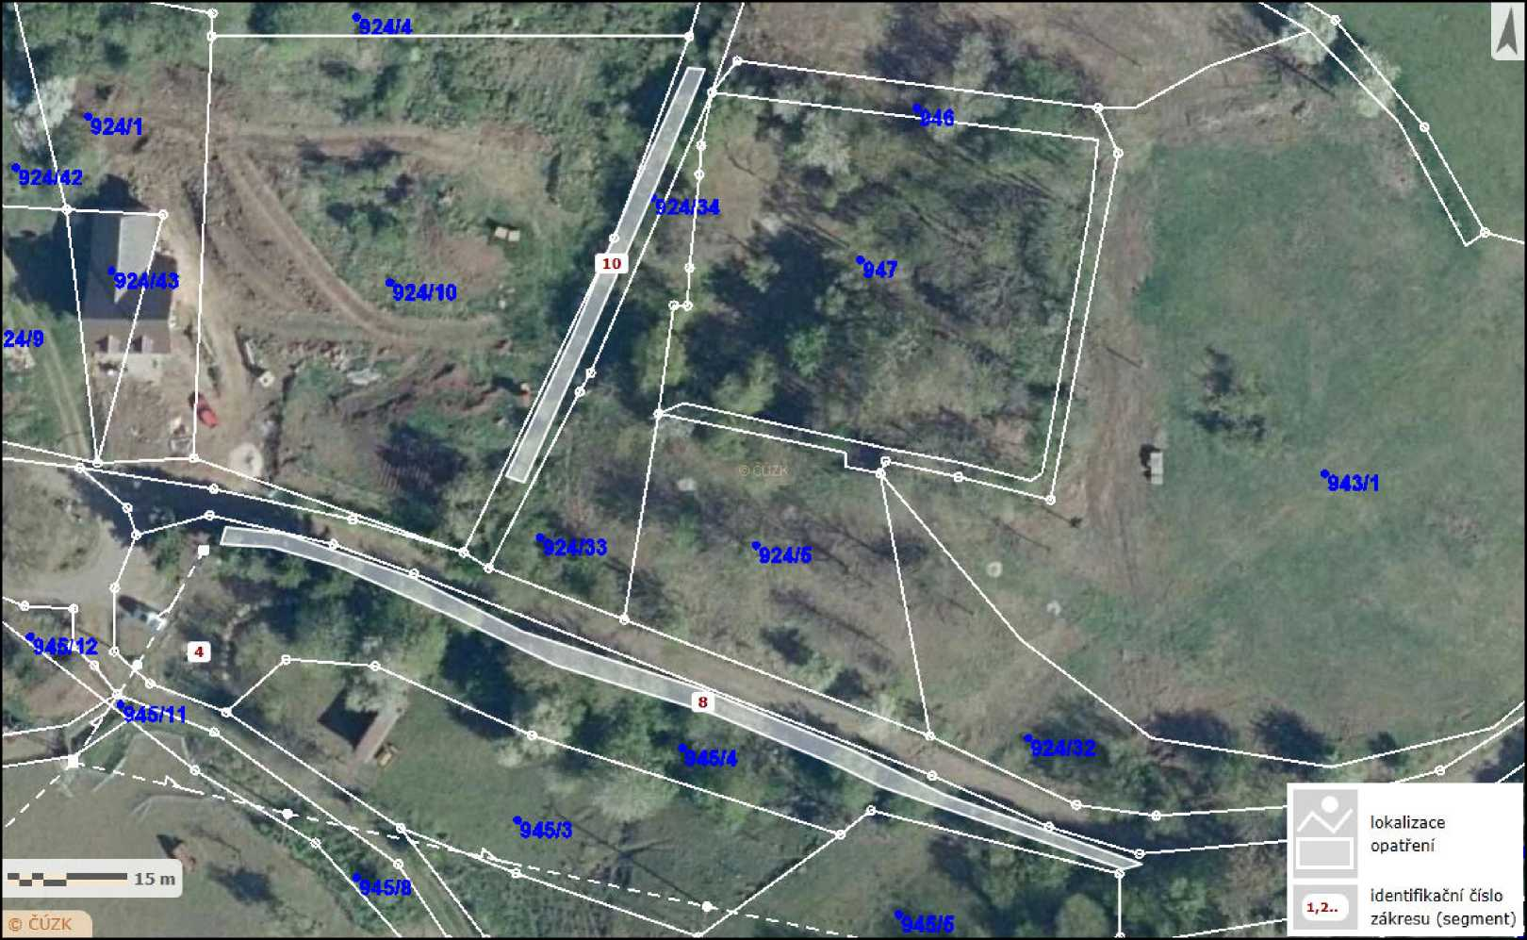



Zákres lokalizace opatření - výsadba ovocných dřevin na p. p. č. 945/4 a 924/34 v k. ú. Hlinná Příloha č. 2_4,8,10

příloha k dohodě číslo PPK-130a/53/20

výsadba 1 ks hrušeň, 15 ks jabloní, 9 ks třešní

Vydavatel: AOPK ČR, RP SCHKO České středohoří Autor: Pavlína Pokorná Rok: 2020